**Manual de Usuario**

El usuario al entrar a la página, la primera vista con la que se encontrará será una que contiene el nombre del local “El CAI incendiado”, este banner es un hipervínculo que lleva a la página de los pedidos.

Seguidamente encontrará el “Menú” con todos los platos que ofrecemos, separados por secciones, la primera es la de Hamburguesas.

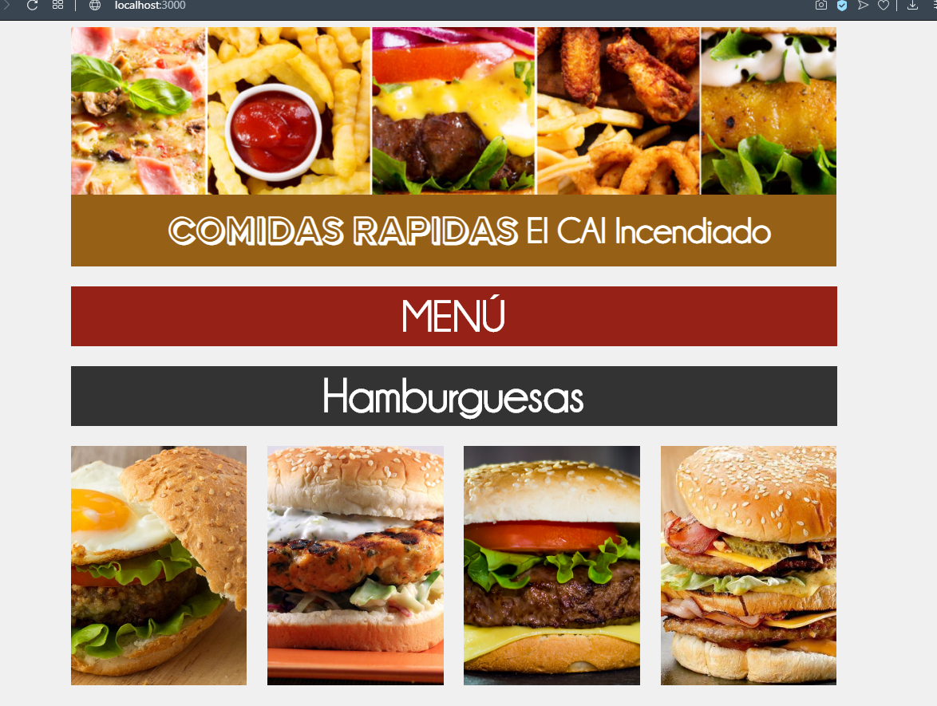

La página principal se dividirá en 7 secciones, las cuales son:

* Hamburguesas
* Papas
* Perros
* Burritos
* Arepas Alitas
* Especiales

Dichas secciones tienen sus propios productos, y el usuario podrá interactuar con cada uno de ellos desplazándose verticalmente por la página.

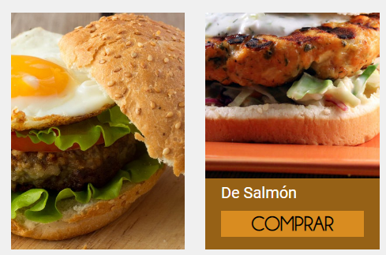Al ubicar el cursor encima de un algún producto, el usuario podrá visualizar el nombre específico de cada producto, y así podrá navegar por **TODO** el menú (primera vista) sin necesidad de acceder a otras páginas.

El siguiente proceso que puede realizar un usuario es el proceso de compra, el cual será redirigido en el momento en el que presiona el botón de “Comprar” del respectivo producto.

En el momento en que se da click en “Comprar” se “direcciona” a una segunda vista que es la siguiente:

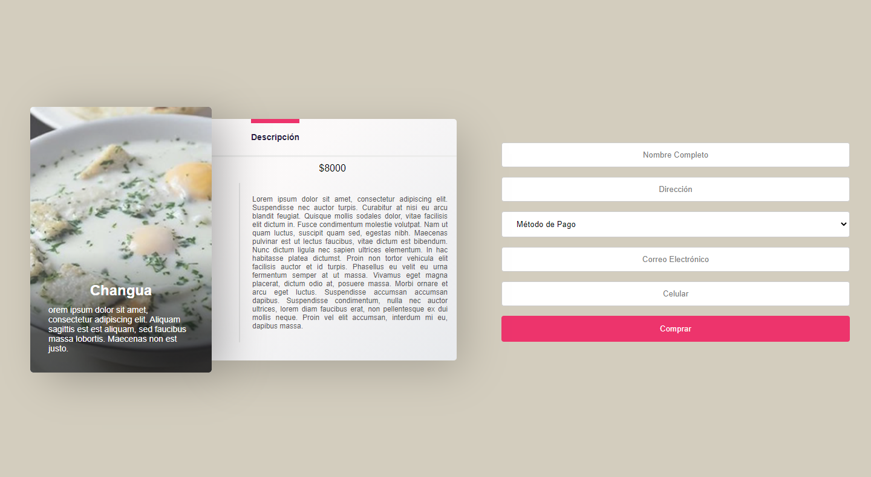

Se habla de “direccionar” así entre comillas porque la **segunda vista** está concebida como una SPA (*Single Page Aplication*), por lo que cada vez que se va a comprar algún producto se modifica el DOM de la primera vista eliminándose todos sus elementos y recuperando el evento del producto que fue seleccionado para cargarlo en la vista de comprar. Por eso mismo, como se eliminó la vista anterior no es posible volver a ella con el botón de *Volver* del navegador, solo es posible hacerlo recargando la página.

La segunda vista está dividida en dos partes, la primera parte data del producto que se escogió, la cual se encuentra contenida en la parte izquierda de la ventana, donde se podrá visualizar, la foto del producto escogido, su nombre, su precio, y una respectiva descripción del mismo.

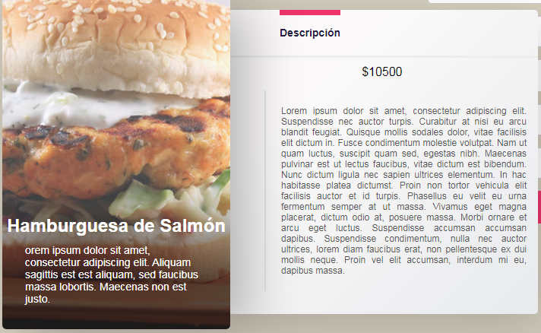

La segunda parte, es el formulario que se encuentra en la parte derecha donde se le solicita al usuario sus datos para poder procedes con la compra tales como nombre, dirección, método de pago, correo electrónico y teléfono. Algunos campos tienen la validación básica de su etiqueta HTML, sin embargo ningún campo es obligatorio.

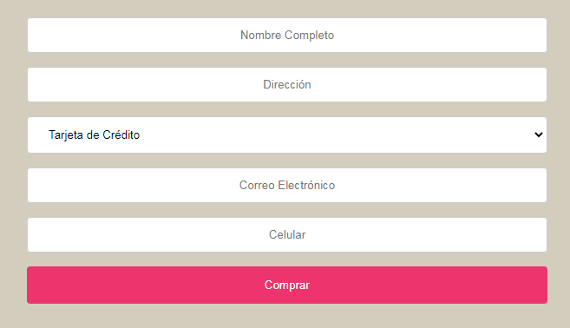

La compra se hace completamente efectiva en el momento en que el usuario le da en el botón “Comprar”, luego de esto le saldrá instantáneamente el tiempo aproximado que demorará su pedido en forma de un temporizador.

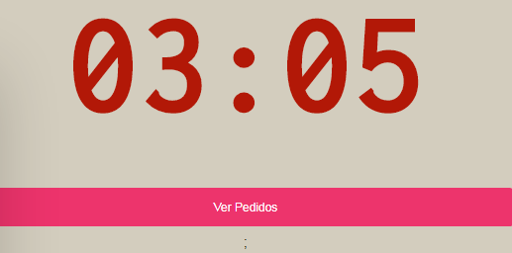

La última acción a destacar que el usuario puede realizar, es ver los pedidos vigentes apretando el botón que se genera en el momento en que le da en comprar (o haciendo click en el banner con el nombre del restaurante en la primera vista), que lo redireccionará a la página donde se encuentra la tabla que está registrando todos los pedidos.

